基于SVM的数据分类

# 摘要

本文基于支持向量机SVM模型分别对鸢尾花数据集IRIS和MNIST手写字体数据集进行了分类。本文基于python语言，使用机器学习包sklearn进行了实验。在未调参的情况下，前者识别准确率达到了100%。考虑到前者数据量较小，本文继续对后者进行了实验，在未调参的情况下，准确率得到了94.46%，经过对参数gamma和C的调整，在gamma=0.03，C=100的情况下手写字体识别准确率达到了较高的98.57%。同时本文对不同的gamma和c进行了实验，给出了对应的识别准确率数据。本文选择kernel＝’poly’时,调整degree来查看分类的准确率。另外，通过查阅文献，在核函数的选择上，高斯核函数在分类准确率上有较好的效果，本文也通过实验验证了这个结论，在同样条件下， 高斯核函数rbf的识别准确率高于线性核函数linear。本文也使用了其他的核函数做对比实验。最后，本文对比了其他的算法在数据分类上的准确率。

# 引言

支持向量机SVM模型在分类上有广泛的应用。鸢尾花数据集IRIS和手写字体数据集MNIST是测试分类算法的准确率常用的两个数据集，并且是小数据和大数据的代表。本文基于SVM模型对上述的两个数据集进行分类准确率的实验，实验基于python的sklearn包中的svm进行。本文根据具体的实验，将从以下几个方面介绍实验的工作。第一部分：问题描述，本部分将解释使用SVM进行数据分类的原因。第二部分：数据来源和处理，该部分将介绍IRIS数据源和MNIST数据源的信息，同时会着重介绍后者的处理方式。第三部分：在实验中使用的包，由于本文使用python语言进行建模，这部分会介绍数据处理包numpy和pandas，可视化包matplotlib， 机器学习包sklearn。第四部分：建模过程和分析，该部分会介绍如何根据处理好的IRIS数据和MNIST手写字体数据使用sklearn中的SVM来进行建模，同时介绍了建模的调参过程。同时，这里介绍了不同参数下的耗时的信息，并做了简要的分析。第五部分：模型运行结果，该部分展示模型运行结果显示的屏幕截图。

# 1 问题描述

问题背景：

手写体数字识别是图像处理与模式识别中具有较高实用价值的研究热点。手写体数字识别就是让计算机模拟人自动识别纸张上的手写体阿拉伯数字。传统的手写体数字识别技术如人工分类、神经网络、决策树等识别方法普遍存在识别速度较低、识别准确率不高等问题，因此本实验使用了一种基于支持向量机(Support Vector Machine，SVM)的快速手写体数字识别方法。

该方法通过各类别在特征空间中的可分性强度确定SVM 最优核参数，快速训练出SVM 分类器对手写体数字进行分类识别。由于可分性强度的计算是一个简单的迭代过程，所需时间远小于传统参数优化方法中训练相应SVM 分类器所需时间，故参数确定时间被大大缩减，训练速度得到相应提高，从而加快了手写体数字的识别过程，同时保证了较好的分类准确率。通过对MNIST 手写体数字库的实验验证，结果表明该算法是可行有效的。IRIS数据集是一个测试分类模型准确性的小数据代表数据集。使用SVM模型来对IRIS进行分类也达到了较好的效果。

# 2 数据来源和处理

本部分主要介绍了数据来源或者搜集过程，数据量，数据的预处理手段等。

## 2.1 MNIST数据集

MNIST（Mixed National Institute of Standards and Technology database）数据集来自美国国家标准与技术研究所， National Institute of Standards and Technology (NIST)。训练集 (training set) 由来自 250 个不同人手写的数字构成，其中 50% 是高中学生， 50% 来自人口普查局 (the Census Bureau) 的工作人员，测试集(test set) 也是同样比例的手写数字数据。

MNIST 数据集可在 http://yann.lecun.com/exdb/MNIST/获取，它包含了四个部分：

Training set images: train-images-idx3-ubyte.gz (9.9 MB，解压后47 MB，包含60,000 个样本)；

Training set labels: train-labels-idx1-ubyte.gz (29 KB，解压后60 KB，包含60,000 个标签)；

Test set images: t10k-images-idx3-ubyte.gz (1.6 MB，解压后7.8 MB，包含10,000 个样本)；

Test set labels: t10k-labels-idx1-ubyte.gz (5KB，解压后10 KB，包含10,000 个标签)。

MNIST数据集包含70000张手写数字的灰度图片，其中每一张图片包含 28 \* 28 个像素点。数据集被分成两部分：60000 行的训练数据集（MNIST.train）和10000行的测试数据集(MNIST.test)。其中，60000 行的训练集分拆为 55000 行的训练集和 5000 行的验证集。60000行的训练数据集是一个形状为 [60000,784] 的张量，第一个维度数字用来索引图片，第二个维度数字用来索引每张图片中的像素点。在此张量里的每一个元素，都表示某张图片里的某个像素的强度值，值介于0和1之间。在此张量里的每一个元素，都表示某张图片里的某个像素的强度值，值介于0和1之间。

每一张图片都有对应的标签，标签是介于0到9的数字，也就是图片对应的数字，称为 "one-hot vectors"。一个 one-hot 向量除了某一位的数字是1以外其余各维度数字都是0。例如，数字3将表示成一个只有在第3维度（从0开始）数字为1的10维向量。比如，标签0将表示成 ( [1, 0, 0, 0, 0, 0, 0, 0, 0, 0, 0] )。因此，其标签是一个 [60000, 10] 的数字矩阵。

## 2.2 MNIST数据集处理

MNIST手写体数字库是大小为28px\*28px的图片数据，所以需要将手写体数字图像转换成向量。用numpy向量来表示图像数据，以便训练和测试模型。首先，将图像数据灰度化处理，每个像素点用一个灰度值表示。在这里，我们就将28\*28的像素展开成一个一维的行向量，这些行向量就是图片数组里的行（每行784个值）。然后将其存入numpy数组中。依次解析所有的图片数据，得到了60000\*784的一个二维矩阵。

## 2.3 IRIS数据集

IRIS数据集是常用的分类实验数据集，首次出现在著名的英国统计学家和生物学家[Ronald Fisher](https://en.wikipedia.org/wiki/Ronald_Fisher" \t "_blank) 1936年的论文《The use of multiple measurements in taxonomic problems》中，由Fisher收集整理。IRIS也称鸢尾花卉数据集，是一类多重变量分析的数据集。数据集包含150个数据集，分为3类，每类50个数据，每个数据包含4个属性。可通过花萼长度，花萼宽度，花瓣长度，花瓣宽度4个属性预测鸢尾花卉属于（Setosa，Versicolour，Virginica）三个种类中的哪一类。

数据链接参见：<http://archive.ics.uci.edu/ml/machine-learning-databases/IRIS/IRIS.data>。

# 3 使用的包

本实验主要使用了pandas、numpy、matplotilb、sklearn包。

## 3.1 **N**umpy

Numpy是Python的一个扩展包，语法和Matlab有很多相似之处。它支持高维数组和矩阵运算，也提供了许多数组和矩阵运算的函数。另外，它在数组和矩阵运算方面速度很快，效率很高，对数组的运算都可以算在每个元素上。Numpy提供了许多高级的数值编程工具，如矩阵数据类型、矢量处理，以及精密的运算库，专为进行严格的数字处理而产生。

## 3.2 pandas

pandas是基于 Numpy 构建的含有更高级数据结构和工具的数据分析包，类似于 Numpy 的核心是 ndarray，pandas也是围绕着 Series和DataFrame 两个核心数据结构展开的。Series和DataFrame分别对应于一维的序列和二维的表结构。Series可以看做一个定长的有序字典，基本任意的一维数据都可以用来构造 Series对象。DataFrame是一个表格型的数据结构，它含有一组有序的列，每列可以是不同的值类型，基本上可以把 DataFrame 看成是共享同一个index的 Series的集合。

## 3.3 matplotilb

matplotilb是python的绘图包，与matlab的绘图功能类似。matplotlib 是第一个python可视化程序库，有许多别的程序库都是建立在它的基础上或者直接调用它。使用matplotlib可以绘制条形图，散点图，直方图，箱线图等等。本实验在调试参数的时候，使用该软件包进行了绘图。

## 3.4 sklearn

sklearn是基于 Numpy，SciPy和matplotlib的一个机器学习算法库，设计的非常优雅，它让我们能够使用同样的接口来实现所有不同的算法调用，里面对一些常用的机器学习方法进行了封装，在进行机器学习任务时，并不需要每个人都实现所有的算法，只需要简单的调用sklearn里的模块就可以实现大多数机器学习任务。本文使用的SVM是机器学习算法库里面的一个重要的函数。

# 4 建模过程分析

## 4.1 数据的特征提取及分析

本文处理IRIS数据集的时候，将数据集的每条记录处理成一个数组，花的分类处理成一个标签。这两者是对应的，这个数据就是需要的关键参数。本文在选择训练数据和测试数据的时候，对每组随机选取了45条作为训练数据，剩下的5条作为测试数据。对于MNIST数据集，本文将图片对应的数据解析成对应个数的(28\*28,1)的向量，再灰度化处理。对应的数字标签就是一个数，例如1，2，3等。这样，对于训练数据，我们会得到一个60000\*784的一个数组，对应的是60000个0-9数字。这两个数据，即图片对应的28\*28的灰度数据以及对应的标签就是关键的特征，测试数据对应的这两部分也是关键的特征。在计算准确率的时候，使用训练数据的图片对应的灰度化数据使用机器进行训练得到训练的结果，与训练数据的标签进行比较得到准确率。

## 4.2 调参

查看一个本文在进行IRIS数据集的训练过程中返回的参数信息：

SVC(C=1.0,cache\_size=200,class\_weight=None,coef0=0.0,

decision\_function\_shape='ovr', degree=3, gamma='auto', kernel='rbf',max\_iter=-1, probability=False, random\_state=None, shrinking=True,tol=0.001, verbose=False)

从上面的返回信息可以看到，在默认状态下的参数以及参数的具体数据。下面是这些参数中的一些参数的介绍。

C：C-SVC的惩罚参数C，默认值是1.0

C越大，相当于惩罚松弛变量，希望松弛变量接近0，即对误分类的惩罚增大，趋向于对训练集全分对的情况，这样对训练集测试时准确率很高，但泛化能力弱。C值小，对误分类的惩罚减小，允许容错，将他们当成噪声点，泛化能力较强。

**kernel** ：核函数，默认是rbf，可以是‘linear’， ‘poly’， ‘rbf’， ‘sigmoid’， ‘precomputed’

  　　0 – 线性：u'v

 　　 1 – 多项式：(gamma\*u'\*v + coef0)^degree

  　　2 – RBF函数：exp(-gamma|u-v|^2)

  　　3 –sigmoid：tanh(gamma\*u'\*v + coef0)

本实验中默认使用的是rbf函数，本文也尝试使用linear函数，后文实验中给出了将核函数修改成linear的时候的准确率。根据MNIST数据集页面上指示的结果数据，本文同样测试了kernal为poly的时候的准确率。

**degree** ：多项式poly函数的维度，默认是3，选择其他核函数时会被忽略。本文在实验中选用了核函数为多项式函数。并赋予其不同的参数。

**gamma** ：’rbf’，‘poly’ 和‘sigmoid’的核函数参数。默认是’auto’，则会选择1/n\_features

**coef0** ：核函数的常数项。对于‘poly’和 ‘sigmoid’有用。

**probability ：**是否采用概率估计。默认为False

**shrinking** ：是否采用shrinking heuristic方法，默认为true

**tol ：**停止训练的误差值大小，默认为1e-3

**cache\_size** ：核函数cache缓存大小，默认为200

**class\_weight** ：类别的权重，字典形式传递。设置第几类的参数C为weight\*C(C-SVC中的C)

**verbose** ：允许冗余输出。

**max\_iter** ：最大迭代次数。-1为无限制。

**decision\_function\_shape** ：‘ovo’， ‘ovr’ or None， default=None3

**random\_state** ：数据洗牌时的种子值，int值

主要调节的参数有：C、kernel、degree、gamma。本文针对上面的一些特点，主要对参数C，kernel，degree，gamma进行了调整，而且是采用了控制变量的方法，在其余参数不变的条件下，单独改变一个参数，查看在该参数变化的时候准确率的变化情况。

## 4.3 模型的调整

本文基于原始的SVM模型进行训练，在模型训练的过程中，多次调整其中的参数，主要是对其中的C，kernel，degree，gamma四个参数进行调整，在模型本身上并未进行大的调整。

## 4.4 结果分析

### 4.4.1 IRIS数据集

本文使用sklearn中SVM默认设置的参数，分别使用函数loadIRIS()和loadflags()加载数据和标签。使用训练数据trainIRIS.txt分别获取到对应的数据和标签，然后用SVM的机器进行训练。

def loadIRIS(p):

f=open(p,'r')

lines=f.readlines()

datamat=[]

for line in lines:

a=[]

for i in range(len(line.split(','))-1):

a.append(float(line.split(',')[i]))

datamat.append(a)

return np.array(datamat)

'''获取数据集的标签信息'''

def loadflags(p):

f=open(p,'r')

lines=f.readlines()

flags=[]

for line in lines:

flags.append(line.strip().split(',')[-1])

return flags

查看训练得到的机器：

SVC(C=1.0, cache\_size=200, class\_weight=None, coef0=0.0,

decision\_function\_shape='ovr', degree=3, gamma='auto', kernel='rbf'，

max\_iter=-1, probability=False, random\_state=None, shrinking=True,

tol=0.001, verbose=False)

从上面的参数，结合前面的调参的分析，可知道，这里C=1,0，核函数为’rbf’，gamma=’auto’，然后我们使用这个机器来训练数据，查看准确率： 

这里着重介绍的是，训练数据是原始数据中没类抽出45项，测试数据为剩下的5项组成的数据集。从这里看出，使用SVM算法，训练的准确率达到了100%。

### 4.4.2 MNIST数据集

针对MNIST数据集，我们首先使用两个函数将数据处理成对应的数字。分别是图像对应的数据和图像对应的标签。下面两个函数分别是处理的函数：

def get\_images(filename, bol=False, length=10000):

# Parameters -

# 1. filename – FORMAT: filepath/filename

# 2. bol - (default -False)-- get images for full length or not

# 3. length of input images (default=10000)

length = length\*784

with open(filename,'rb') as f:

byte\_=f.read()

i = 16

data = []

while True:

byte = byte\_[i:i+1]

if len(byte) == 0:

break

if i == length+16 and bol==False:

break

val = int.from\_bytes(byte,byteorder='big', signed=False)

data.append(val/255)

i=i+1

return data

# Input Lables 这是MNIST数据集的标签处理函数

def get\_labels(filename):

# Parameters -

# 1. filename – FORMAT: filepath/filename

with open(filename,'rb') as f:

byte\_=f.read()

i = 8

data = []

while True:

byte = byte\_[i:i+1]

if len(byte) == 0:

break

hexadecimal = binascii.hexlify(byte)

decimal = int(hexadecimal, 16)

data.append(decimal)

i = i+1

return data

在这两个函数的基础上，将MNIST数据集中的训练数据和标签解析后进行训练，得到相应的机器。在参数未经任何调整的情况下。得到的机器参数为：

SVC(C=1.0, cache\_size=200, class\_weight=None, coef0=0.0,

decision\_function\_shape='ovr', degree=3, gamma='auto', kernel='rbf',

max\_iter=-1, probability=False, random\_state=None, shrinking=True,

tol=0.001, verbose=False)

训练得到的准确率为： 0.9446



查看得到在sklearn中的SVM的调参的方式，我们首先将核函数修改为’linear’.clf = svm.SVC(kernel='linear')，训练得到的准确率为：94.04%,可见比原始情况下准确率低了.

本文继续选择调整核函数kernel,这次将核函数选择为’poly’,degree=2,即 clf = svm.SVC(kernel='poly',degree =2,gamma=0.03)，准确率为98.07%.

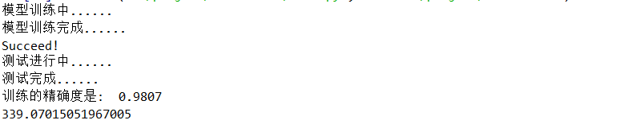

核函数选择为’poly’,degree=3,即 clf = svm.SVC(kernel='poly',degree =3,gamma=0.03)，准确率为97.83%.

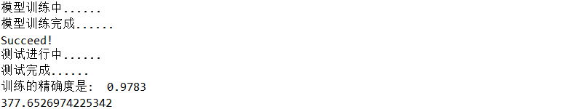

选择的degree为4,gamma为0.03,即clf = svm.SVC(kernel='poly',degree =4,gamma=0.03),得到的准确率为97.43%.在此基础上,查看MNISTS中的SVM方法的介绍,在核函数为’poly’的时候,准确率应该能达到较高的水平,我们修改degree，设置degree=5,也即clf = svm.SVC(kernel='poly',degree =5,gamma=0.03),测试准确率达到96.67%；再次修改degree=9，也即clf = svm.SVC(kernel='poly',degree =9,gamma=0.03),这时得到的准确率为92.49%,可见在核函数为’poly’的情况下,gamma=0.03,选择degree为2的时候准确率达到了较大的97.43%.下图是我们在在kernel为’poly’,gamma=0.03,在degree为1到9变化的时候对应的准确率的变化曲线。

|  |
| --- |
|  |
| 图4-1 kernel=’poly’,degree从1变化到9对应的准确率和耗时(s) |
|  |
| 图4-1 kernel=’poly’,degree从1变化到9对应的准确率曲线 |

从上面的degree从1变化到9的时候,可见,当degree为从1到2，准确率变大，达到98.06%；当degree从2变化到9,测试的准确率变小.通过分析可知,应该是2多项式比较好,当多项式的次数变大导致过拟合导致准确率下降。

本文尝试使用核函数为sigmoid的时候,测试的准确率很低,仅仅44.89%,故本文并没继续使用该核函数调整其他参数.

本文通过调研发现，参数kernal选择’rbf’较为明智的，根据Andrew Ng的相关机器学习的讲稿文献，其在训练模型时，选择的核函数均为‘rbf’，本文基于这一点，重点调整两个参数gamma和C。下面的实验分别是在核函数为’rbf’， 固定gamma=0.03改变C和固定C=100改变gamma和的情况下对应的训练时间(s)和准确率。

首先是在gamma=0.03的时候改变C，C从0.01变化到20，准确率是增加的。在C=20之后，准确率不再改变，达到了98.57%的较高值，实验结果如表4-1和图4-1所示。参考MNIST数据集中的介绍，在高斯核，SVM算法对MNIST数据的分类误差率为1.4%，可见准确率达到了传统SVM算法的实验最高值。从训练时间上，在C比较小的时候，耗时很长，准确率也不好，可见C较小是一种较不经济的选择。在C从1开始后，训练与测试的耗时变化不大，可见模型对C在1之后不敏感。这对实验控制变量选择C固定(例如C=100)提供了依据。

|  |  |
| --- | --- |
|  |  |
| 表4-2 gamma=0.03，C改变对应的准确度和耗时 |  |

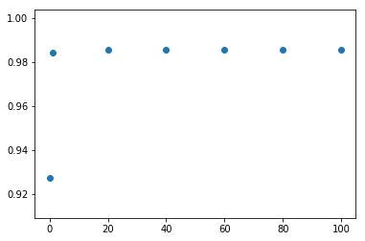

图4-2 gamma=0.03，C与准确度图示

接下来我们对C=100，gamma改变的情况下的准确度和耗时进行实验，并得到如下的结果，如表4-2和图4-2所示。

|  |  |
| --- | --- |
|  |  |
| 表4-3 C=100，gamma改变对应的准确度 和耗时 |  |

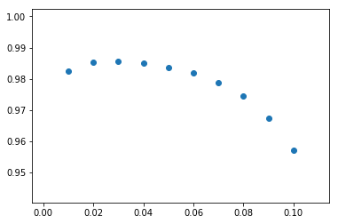

图4-3 C=100，gamma改变对应的准确度

从上面的实验结果可以看到，在C=100时，随着gamma从0.01改变到0.03，模型的准确率在增加，并在gamma=0.03的时候达到最大98.57%，随后，随着gamma的增大，准确率下降，同时训练耗时大大增加。这表明随着gamma的增大，计算的消耗大大增加，并且训练效果下降。通过上面两个实验，可见gamma=0.03，C取1-100之间，模型的准确率达到最大98.57%。

本实验的数据以及相关的代码文献在文末github的地址上都有存储。

## 4.5 和其他模型（baseline）的对比分析

本文同样使用了其他的方法来进行对比，选择常用的KNN模型来处理MNIST数据集。使用KNN模型，使用相同的数据。本文调整了KNN中的参数K，分别置K为5，6，10，得到的分类准确率为 96.88%，96.77%，96.65%。可见使用KNN模型对手写字体进行识别时，不同的K会影响分类的准确率，另外使用KNN模型做分类的准确率未能达到SVM模型下的最佳准确率。使用KNN模型处理IRIS数据集的准确率达到了100%。

本文尝试使用决策树模型，对数据集进行分类，在IRIS数据集上，处理的准确率达到了100%，但在处理MNIST数据集的时候，准确率仅仅达到了87.89%，同时还比较耗时。可见，如本文前述，决策树算法在进行大数据集数据分类的时候识别准确率确实不高。

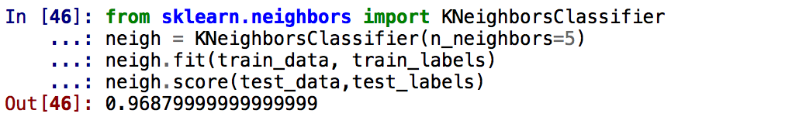

图5-1 KNN算法分类MNIST数据选择K=5的训练准确率

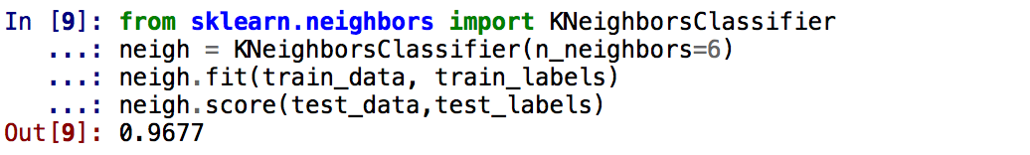

图5-2 KNN算法分类MNIST数据选择K=6的训练准确率

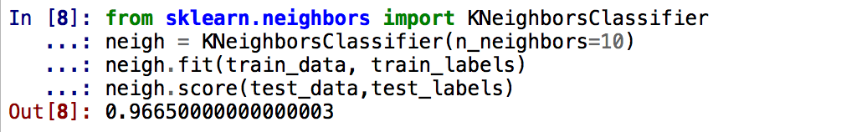

图5-3 KNN算法分类MNIST数据选择K=10的训练准确率

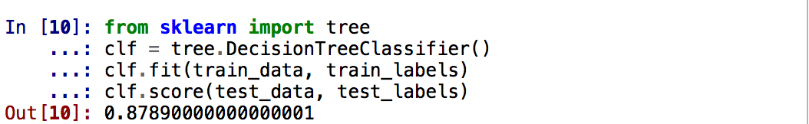

图5-4 决策树算法分类MNIST数据的训练准确率

# 5 模型的改进

本实验使用了SVM来对IRIS和MNIST数据集进行分类，并通过分类准确率来判断分类的好坏。本文根据具体的调研同时根据实验的结果查看，发现不同参数对应着不同的分类准确率。所以本模型可以考虑多一些组合,或者是使用一个启发式方案自动找到最佳的参数组合。通过参考相关的文献，我们了解到，使用SVM进行MNIST数据的分类的最优错误率达到了0.56%，本文的实验与MNIST数据集最初的错误率1.4%尚有0.03%的差距，所以本文后续改进应该是参阅相关文献来修改SVM的参数。

本实验在数据选择上，使用IRIS数据集，可能存在着训练数据较大，测试数据规模较小的问题，导致使用SVM模型尚未调参的时候准确率达到了100%，后期可做的是修改测试数据与训练数据的规模，或者是使用交叉验证(CV)的方法来修改测试数据与训练数据从而使得能更好地反应模型在分类准确率上的好坏。针对MNIST数据集，该数据集规模庞大，实验中也发现这导致计算耗时很长，所以，改进的方案是首先使用主成分分析(PCA)算法来将数据降维，保留反应数据特征的大部分再使用SVM进行分类，从而达到在保持分类准确率的情况下，减少资源时间消耗。

# 结论

本文基于支持向量机SVM模型分别对鸢尾花数据集IRIS和MNIST手写字体数据集进行了分类并给出了分类准确率。在未调参的情况下，前者识别准确率达到了100%，后者识别准确率得到了94.46%。经过对参数gamma和C的调整，在gamma=0.03，C=100的情况下手写字体识别准确率达到了较高的98.57%。同时本文对不同的gamma和c进行了实验，给出了对应的识别准确率数据。本文也调整了参数kernel,分别使用了’poly’,’linear’,’rbf’等核函数,并针对不同核函数的特点对应调整了先关的参数,在核函数为’poly’时,调整degree,给出了相应的准确率的图像,发现核为’poly’,degree为2时候,准确率达到98.07%，同时分析这种情况产生的原因是多项式次数较低会导致欠拟合,多项式次数较高会导致过拟合；核函数为’rbf’时,选择gamma＝0.03可以使得准确率达到98.57%。本文通过对比使用KNN算法和决策树算法,发现使用SVM分类准确率确实好于前述两者。

# 参考文献

1. 李航《统计学习方法》
2. 周志华《机器学习》
3. Peter Harrington《Machine Learning in Action》
4. Y. LeCun, L. Bottou, Y. Bengio and P. Haffner: Gradient-Based Learning Applied to Document Recognition, Proceedings of the IEEE, 86(11):2278-2324, November 1998
5. <http://yann.lecun.com/exdb/MNIST/>
6. <http://scikit-learn.org/stable/index.html>
7. <https://github.com/marinajacks/Machine-Learning/tree/master/PCA>

代码信息：https://github.com/marinajacks/SVM-MNISTS.git